**Universidad de Costa Rica**

**Facultad de Ingeniería**

**Escuela de Computación**

**Maestría Profesional en Computación**

**PF-3381 Sistemas Colaborativos**

**Profesor: Luis A. Guerrero.**

**Diseño Arquitectónico – Interfaces de usuario**

**Rolando Matarrita Sequeira 992432**

**Javier Ulate Calderón A25123**

**Maikol Zumbado Sequeira B17651**

**I Semestre. 31 de mayo de 2011**

Contenido

Introducción 3

Descripción General de la solución 4

Aspectos claves de colaboración 6

Historias de Usuario 7

Diagrama de arquitectura general del sistema 11

Diagrama de clases 12

Diagrama entidad-relación 13

Diseño de interfaz gráfica de usuario 14

Bibliografía 21

# Introducción

En el entregable anterior se describió de forma general el proceso de reclutamiento y selección de personal seguido por un departamento de recursos humanos, y las dificultades que conlleva cuando el equipo de reclutamiento no trabaja de forma coordinada. El equipo de trabajo de Recursos Humanos que se estudió para este trabajo sigue un proceso que no se apoya en tecnología de información y que tiene varias debilidades, entre las que se citan:

* La información es volátil: No se lleva un registro de quién agrega cuál información en qué momento, y peor aún, no se lleva registro de quién borra datos de las pizarras acrílicas que se utilizan para consolidar información.
* No existe una convención de cuáles datos son importantes para cada contratación y cómo se van a manejar. Los datos no son estructurados lo que provoca que se tengan datos innecesarios de algunos candidatos, y también faltante de datos importantes en el caso de otros candidatos.
* La información de contrataciones y candidatos es de naturaleza confidencial y de manejo delicado. El tener información de este tipo en pizarras de público acceso genera una brecha de seguridad en la información.

En este documento se presenta la propuesta de un sistema de información colaborativo para el soporte del proceso de reclutamiento y selección de personal. El documento contiene una descripción general del sistema propuesto, un detalle del modelo de datos que soportará al sistema, un diagrama general de clases del sistema, y una propuesta de la interfaz gráfica de usuario que permitirá a los diferentes actores trabajar colaborativamente en el objetivo de llenar las múltiples plazas vacantes del proceso de contratación.

# Descripción General de la solución

El sistema presentado propone reemplazar las pizarras acrílicas, los rotafolios y los papelitos de notas amarillos por un repositorio de datos electrónico. Esta base de datos permitirá mantener de una manera consolidada y disponible toda la información relacionada con los datos de un candidato, las evaluaciones de sus diversas destrezas, y el proceso de reclutamiento en sí mismo. Todo el historial de acciones relacionadas con una contratación genera una memoria colectiva que está disponible para todos los miembros de la organización (con privilegios para accederla) desde cualquier lugar en cualquier momento, enriqueciendo el proceso de reclutamiento con las lecciones aprendidas a lo largo del tiempo.

La base de datos propuesta será accesible por medio de una interfaz gráfica web, lo que permite ingresar al sistema desde cualquier computadora en cualquier momento, sin ningún prerrequisito de instalación, maximizando así las posibilidades de trabajar colaborativamente con la herramienta.

Existen dos roles principales para la aplicación. El rol de reclutador de RRHH (compartido por todo el personal de Recursos Humanos involucrado en contrataciones), que fungen como administradores del sistema, y el rol de líder técnico, que apoya en el proceso de selección realizando evaluaciones de los candidatos en función de sus destrezas técnicas para un puesto específico. El reclutador de RRHH administra la base de datos del candidato, así como la definición del catálogo de puestos de la organización. Adicionalmente, administra el proceso de reclutamiento: apertura de plazas vacantes y llenado de esas plazas con los candidatos más idóneos.

Se define un puesto como un conjunto de destrezas que se deben tener en un grado de competencia específico. Los niveles de competencia son cinco y se describen de la siguiente manera:

**Ninguna** – incapaz de aplicar la destreza

**Básica** – capaz de manejar solamente las tareas o asignaciones más sencillas

**Intermedia** – capaz de manejar independientemente muchos tipos de asignaciones o tareas.

**Avanzado** – capaz de manejar independientemente prácticamente casi todos los tipos de asignaciones o tareas.

**Experto** – capaz de manejar independientemente todos los tipos de asignaciones o tareas y a la vez sirve de modelo a seguir o “coach” para otras personas.

Tomado de (Dawes, Helbig, & Hassan, 2006)

Así por ejemplo para un representante de servicio al cliente se exige un inglés oral avanzado y capacidad de comunicación y servicio al cliente avanzada, mientras que para un desarrollador de software se busca que sea al menos avanzado en el lenguaje de programación C# e intermedio en el desarrollo de páginas web y lenguajes de scripting.

Base de datos de personas: La base de datos de personas consiste básicamente en un formulario con información de contacto, fotografía, documentos adjuntos y notas de la persona. Además se inserta la expectativa salarial de la persona, y el puesto para el que está aplicando en un momento determinado.

Proceso de reclutamiento: El proceso de reclutamiento consiste en la selección de los candidatos más aptos para llenar una cantidad de puestos vacantes determinada. El sistema registra datos básicos sobre el concurso de puesto vacante, como fecha límite de contratación, cantidad de posiciones solicitadas, cantidad de posiciones contratadas, y departamento para el que se contrata. Para un concurso se asignan personas que mostraron interés y mandaron su hoja de vida, o que el sistema sugiere como idóneas. En la administración de este proceso es donde el sistema maximiza la capacidad de colaboración entre el equipo, ya que se registra toda la discusión y análisis que se hace del concurso, además de las decisiones que se toman respecto a cada uno de los candidatos considerados.

Etapas por las que pasa un candidato: Conforme se van tomado decisiones sobre un candidato, este va cambiando de estado, y dependiendo de su estado actual, el sistema permite nuevas acciones. La tabla 1 representa un resumen de estados principales y las transiciones válidas en cada uno de los estados

**Tabla 1 – Posibles etapas de un candidato en el sistema**

|  |  |  |
| --- | --- | --- |
| **Estatus** | **Acción válida que genera cambio de estado** | **Nuevo Estado** |
| Contacto inicial | Calendarizar Entrevista RRHH | Entrevista RRHH Calendarizada |
|  | Descartar | Descartado |
|  | Ofrecer empleo | Oferta de trabajo realizada |
|  | Asignar en otro concurso | Contacto Inicial |
| Entrevista RRHH calendarizada. | Re-Calendarizar Entrevista RRHH | Entrevista RRHH Calendarizada |
|  | Calendarizar entrevista técnica | Entrevista RRHH Realizada |
|  | Descartar | Descartado |
|  | Ofrecer empleo | Oferta de trabajo realizada |
|  | Asignar en otro concurso | Entrevista RRHH Calendarizada |
| Entrevista RRHH Realizada | Calendarizar entrevista técnica | Entrevista técnica calendarizada |
|  | Descartar | Descartado |
|  | Ofrecer empleo | Oferta de trabajo realizada |
|  | Asignar en otro concurso | Entrevista RRHH Realizada |
| Entrevista técnica calendarizada | Re-Calendarizar entrevista técnica | Entrevista técnica calendarizada |
|  | Calendarizar entrevista técnica | Entrevista técnica realizada |
|  | Descartar | Descartado |
|  | Ofrecer empleo | Oferta de trabajo realizada |
|  | Asignar en otro concurso | Entrevista técnica calendarizada |
| Entrevista técnica realizada | Calendarizar entrevista técnica | Entrevista técnica calendarizada |
|  | Descartar | Descartado |
|  | Ofrecer empleo | Oferta de trabajo realizada |
|  | Asignar en otro concurso | Entrevista técnica realizada |
| Oferta de trabajo realizada | Contratar | Contratado |
|  | Descartar | Descartado |

Evaluaciones y Clasificación de candidatos: Como se mencionó antes, cada puesto definido un conjunto de destrezas que se deben desempeñar con cierto nivel de competencia esperado. Cuando se realiza una entrevista ya sea de habilidades blandas o técnicas, se asigna una puntuación a la persona para cada una de las destrezas. Esto permite obtener una calificación porcentual (donde 100% indica conocimiento experto en todas las destrezas evaluadas), y una calificación de “distancia absoluta” que indica cuánto se aleja el candidato de la definición de puesto, es decir, para cada destreza se calcula la diferencia entre el nivel de competencia esperado y el nivel observado en la entrevista, y estas diferencias se suman en valor absoluto para obtener la “distancia absoluta”. Esto se hace con el fin de evitar contratar personas sobre calificadas para un puesto (contratar un Junior Developer cuando en realidad la persona debería contratarse para un puesto de Senior Developer). Con estas calificaciones, se puede analizar a cada persona de acuerdo con su idoneidad para un puesto o concurso en cuestión.

Inteligencia artificial: Cuando se está discutiendo un concurso para un puesto vacante, se reciben solicitudes de candidatos interesados en el puesto, pero conforme pasan las semanas, el sistema mantiene una base de datos de personas que se han considerado para contratación. Dentro de este banco de personas el sistema analiza las notas de las evaluaciones realizadas y sugiere candidatos que se ajustan al puesto en discusión, para que sean considerados para el puesto, optimizando de esta forma el uso de información y la memoria colectiva que se genera sobre cada persona conforme se le realizan evaluaciones de destrezas.

## Aspectos claves de colaboración

Las características del sistema que han sido descritas anteriormente buscan mejorar la colaboración de los empleados involucrados en el proceso de reclutamiento y contratación. Se genera memoria colectiva de todo el proceso que está disponible para todos los usuarios. A continuación se describen aspectos de diseño orientados específicamente a mejorar la colaboración, la noción de consciencia sobre las acciones de los demás usuarios (awareness) y la colaboración.

Actividad de usuarios: El sistema muestra la lista de usuarios que están activos en el sistema, es decir, aquellos usuarios que tienen una sesión abierta en el sistema y están navegando por sus diferentes pantallas. Cuando un usuario está revisando el proceso de contratación de un puesto específico, y otro usuario ingresa a revisar el mismo puesto vacante, el sistema alerta al usuario para que así los usuarios puedan así ponerse en contacto más fácilmente.

Mensajería “online/offline”: Si dos usuarios están observando el mismo puesto vacante e ingresan nuevos datos en el historial de la contratación, podrán ver actualizado en sus pantallas el historial del puesto en tiempo real. Si una persona entra en otro momento, puede ver todas las contribuciones que los demás usuarios han realizado. De esta forma, el centro de mensajería puede funcionar en línea (como un “chat room”) o fuera de línea (como un “inbox”).

Las dos funcionalidades anteriores se basan en el uso de llamadas periódicas de tipo XMLHttpRequest que permiten obtener la información actual de actividad usuarios o de contribuciones sin que el usuario tenga que refrescar la página que está observando.

Notificaciones: Un grupo de empleados de RRHH que estén trabajando en un subconjunto de los puestos vacantes puede suscribirse por medio de RSS para recibir notificaciones de las actualizaciones que se hagan a estos puestos, de esta forma mejorando considerablemente el “awareness” de lo que realizan los demás usuarios, inclusive cuando no están trabajando en el sistema.

# Historias de Usuario

Para describir la funcionalidad del sistema se siguió la metodología ágil de historias de usuario (Cohn, 2004). En esta metodología se describe qué acciones realizará el usuario, con qué objetivo, y cuáles serán las pruebas de aceptación que el usuario deberá realizar para constatar que el sistema realiza la acción esperada en cada escenario. A continuación, en la tabla 2, se muestra la lista de historias de usuario definidas para el sistema.

**Tabla 2 – Historias de usuario**

| **Nombre** | **Prioridad:** | **Descripción** | **Pruebas de aceptación** | **Puntos** | **Notas Adicionales** |
| --- | --- | --- | --- | --- | --- |
| Ingresar a Sistema RRHH | 1 | Como un Reclutador RRHH quiero poder ingresar al sistema y ver las acciones principales por tomar para así poder contribuir al proceso de contratación desde mi rol | Puedo entrar al sistema y ver la lista de contrataciones activas organizadas por departamento y puesto vacante | 4 |  |
| Ingresar a Sistema Líder Técnico | 2 | Como un Líder Técnico quiero poder ingresar al sistema y ver las acciones principales por tomar para así poder contribuir al proceso de contratación desde mi rol | Puedo entrar al sistema y ver la lista de personas que están aplicando a puestos vacantes en el departamento en el que funjo como líder técnico. Puedo hacer click en el enlace "Evaluar a esta persona" que aparece junto a cada persona, para proceder a realizar la evaluación de la persona | 4 |  |
| Ingresar candidato | 3 | Como un Reclutador RRHH quiero poder Ingresar o actualizar los datos de currículum de una persona para así poder nominar a esta persona como candidato para puestos vacantes. | Puede insertar los datos de una persona candidata. Específicamente, puedo:  Insertar información personal (ver columna H). Insertar fotografía. Insertar documentos adjuntos (currículum, expedientes, etc) Insertar notas o comentarios. Asociar al candidato a una plaza vacante. | 4 | Información personal del candidato. Nombre, cédula, teléfono, dirección, foto, correo electrónico, apartado postal, expectativa salarial, puesto al que aplica. Estado en que se encuentra la persona en el sistema. Archivo de currículum. Al ingresar el nombre de una persona el sistema muestra nombre y cédula de personas existentes en el sistema que concuerdan con el texto digitado, para así evitar la inclusión duplicada de un mismo currículum. Si al momento de ingresar los datos se encuentra que la persona ya existe en el sistema, el sistema entra en modo de edición para actualizar los datos de la persona. |
| Crear etiquetas | 4 | Como un Líder Técnico quiero poder Definir etiquetas (por ejemplo, categorías técnicas) asociadas a un puesto vacante para así poder utilizar etiquetas de información cuantitativa en la definición de puestos y evaluación de candidatos. | Puede seleccionar una categoría existente o agregar una nueva en caso de que no exista la categoría. Puede agregar una nueva etiqueta en una categoría seleccionada | 2 | Por medio de estas etiquetas se agregan destrezas para cada puesto. |
| Crear Perfil de Puesto | 5 | Como un Reclutador RRHH quiero poder Crear / actualizar un perfil de puesto para así definir el conjunto de destrezas que requiere un puesto y así poder crear vacantes para dicho perfil de puesto. | Puede insertar el nombre de un puesto. Puede insertar las destrezas asociadas con el mismo: Filtrando por una categoría específica o por todas las categorías existentes. Puede seleccionar una destreza de una tabla de destrezas mostrada que tiene una columna para categoría y otra para destreza. Puede filtrar la lista de destrezas mostradas escribiendo texto en un campo de búsqueda libre. Si no se encuentra ninguna destreza que coincida con el texto de búsqueda, se puede optar por agregar la nueva destreza haciendo click en el botón de "Agregar Nueva" que se encuentra junto al campo de búsqueda. Puede seleccionar el nivel cuantitativo deseado para cada destreza, y agregarla a lista de destrezas definidas para el puesto. Puede eliminar una destreza seleccionada para el puesto presionando en el botón de borrado que aparece junto a cada destreza seleccionada. | 4 | Es el agrupamiento de destrezas requeridas para el puesto. Estas destrezas pueden ser evaluadas para cada candidato y así obtener una puntuación cuantitativa de cada candidato. |
| Crear vacante | 6 | Como un Reclutador RRHH quiero poder Ingresar / Actualizar los datos de una vacante. para así Dar inicio al proceso de reclutamiento para dicha vacante | Puede crear una vacante con la cantidad de puestos asociadas. Los datos que se ingresan están en las notas adicionales de la historia de usuario. Puede ver en todo momento la cantidad total de plazas que se deben llenar y las que están pendientes de llenar. Puede modificar la fecha de contratación límite y el departamento de la vacante, no así el puesto. Puede modificar el estado activa / inactiva de la plaza vacante. Si un concurso para un puesto vacante se cierra, los candidatos asociados a esta vacante se liberan para poder participar en otro concurso Puede modificar la cantidad de plazas pendientes para el puesto vacante. Las plazas que ya han sido llenadas no se pueden actualizar. Puede ver una lista de sugerencias de personas que podrían participar en este concurso (ver Asignar persona a concurso de vacante.) | 16 | Datos relacionados con la vacante: Puesto (ver historia de usuario Crear Perfil de Puesto)Departamento, Cantidad de plazas vacantes, Bandera de estado Activa / Inactiva, Fecha límite de contratación |
| Asignar persona a concurso de vacante. | 7 | Como un Reclutador RRHH quiero poder Ver una lista de personas disponibles para concursar por un puesto. para así seleccionar a las personas más idóneas para el puesto vacante y asociarlas al concurso como candidatos preliminares. | Puede ver una lista de sugerencias brindadas por el sistema de candidatos para el puesto y asociarlos al concurso de puesto vacante. | 8 | La lógica para definir candidatos disponibles es la siguiente: La persona tiene que estar activa en el sistema y no debe estar concursando para otro puesto vacante actualmente. La lógica para definir la relevancia o idoneidad de una persona para un puesto vacante se basa en evaluaciones que se hayan registrado para la persona. Se toma la puntuación de la persona en cada destreza requerida para el puesto, y se asignan puntos positivos o negativos dependiendo si la persona excede o no cumple con la expectativa para dicha destreza, respectivamente. Las personas con mayor puntuación serán mostradas con relevancia. Si una persona tiene varias evaluaciones para una misma destreza, se tomará el promedio de todas las evaluaciones realizadas en los últimos 3 meses. |
| Evaluar persona en relación a un puesto vacante. | 8 | Como un Líder Técnico / Reclutador RRHH quiero poder Asignar puntuaciones en etiquetas para un candidato para así determinar el nivel de idoneidad de una persona para un puesto vacante | Puede asignar puntuación en una destreza asociada para el puesto. | 8 | Las puntuaciones otorgadas serán usadas por el sistema para sugerir posibles candidatos a un puesto vacante que se abre. |
| Agregar comentarios a evaluación de persona | 9 | Como un Líder Técnico / Reclutador RRHH quiero poder Agregar comentarios a la evaluación de una persona para así explicar las puntuaciones asignadas | En la ventana de evaluación (ver historia de usuario "Evaluar persona en relación a un puesto vacante.") Puede escribir en una sección de comentarios una explicación o descripción general del proceso de evaluación realizado para dicha persona. El campo de comentarios es de libre escritura. | 1 |  |
| Trabajar colaborativamente en definición de puesto vacante | 10 | Como un Reclutador RRHH quiero poder Trabajar en una sesión se trabajo colaborativa para un puesto vacante. para así poder tomar decisiones sobre los diferentes candidatos y puestos. | Puede entrar al sistema (ver historia de usuario "Ingresar a sistema RRHH") y seleccionar un puesto vacante pendiente, que lleva a la página de trabajo del puesto vacante. Puede ver los datos básicos del puesto vacante y la lista de candidatos.  Puede seleccionar una persona y ver los datos de sesión de trabajo de una persona. Puede ver el Currículum de la persona Puede hacer click en un enlance que lo lleve a ver el historial de estados por los que ha pasado la persona. Puede hacer click en un enlance que lo lleve a evaluar a la persona para el puesto en cuestión. Puede ver la sección de historial para agregar comentarios adicionales al proceso de contratación para este puesto vacante. | 8 | Los datos de sesión de trabajo de una persona son los siguientes: Sección de datos básicos: Nombre, correo electrónico, teléfono, enlace al documento del currículum.  Estado actual de la persona en relación al puesto vacante. Listado de acciones disponibles para el candidato (Ver historia de usuario "Tomar acción para candidato") Historial de acciones tomadas previamente para cada persona. |
| Tomar acción para candidato | 11 | Como un Reclutador RRHH quiero poder Tomar una decisión respecto al estado de un candidato para un puesto vacante. para así poder reasignar el estado de la persona según la información con la que se cuenta | Puede entrar a la página de trabajo para un puesto vacante. Ver historia de usuario "Trabajar colaborativamente en definición de puesto vacante". Puede hacer click en el menú de acciones disponibles para el usuario, seleccionar una acción, e insertar comentarios justificando la acción tomada. Luego hacer click en un botón de salvar para ratificar la acción tomada. | 4 | Ver diagrama de estados para la persona en relación con un puesto vacante. |
| Administrar usuarios | 12 | Como un Reclutador RRHH quiero poder Definir usuarios y los roles asociados a cada uno para así administrar qué personas tienen permiso de realizar acciones para los diferentes puestos vacantes, y para evaluar candidatos | Puede asignar el rol de "Reclutador RRHH" a un empleado. Puede asignar el rol de "Líder Técnico" de un Departamento a un empleado. | 2 | Los líderes técnicos pueden entrevistar candidatos concursando para puestos abiertos para un Departamento específico. |

# Diagrama de arquitectura general del sistema

A continuación se muestra el diagrama de arquitectura general del sistema:

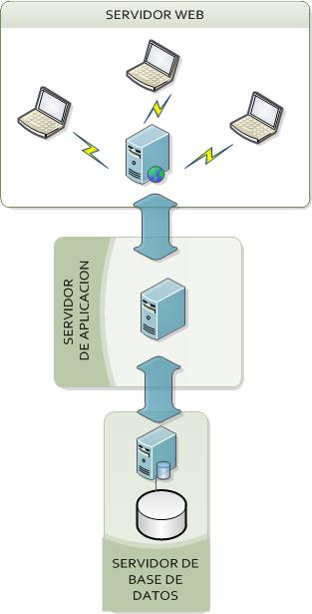

**Figura 1 – Diagrama de arquitectura del sistema**

# Diagrama de clases

A continuación se muestra el diagrama general de clases del sistema:

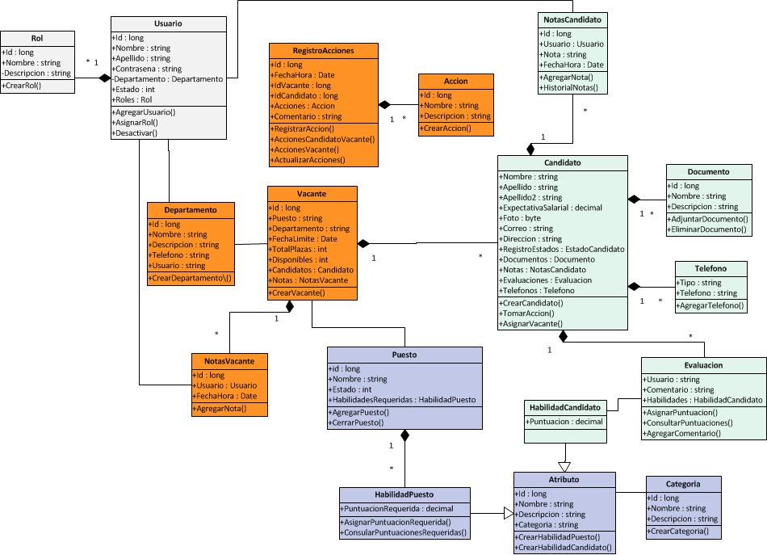

**Figura 2 – Diagrama de clases**

# Diagrama entidad-relación

Se muestra a continuación el diagrama de entidad relación que soporta el diagrama de clases descrito anteriormente.

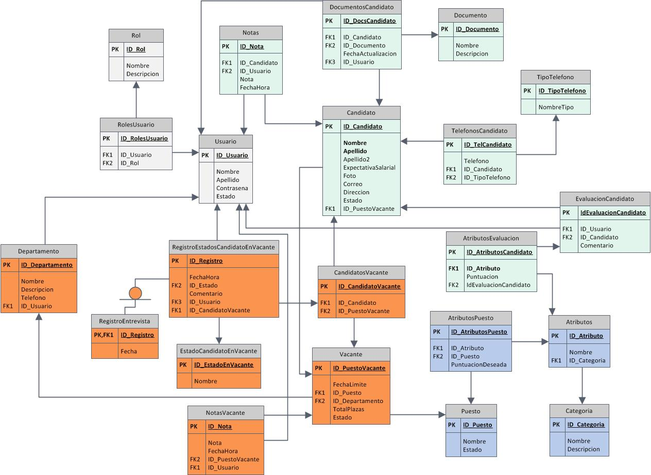

**Figura 3 – Diagrama de entidad – relación**

# Diseño de interfaz gráfica de usuario

Se muestra a continuación el detalle de cada una de las pantallas propuestas para poder realizar las historias de usuario descritas en el documento.

**Portal de inicio para un reclutador del departamento de recursos humanos**

Esta sería la pantalla de inicio para un reclutador. Aquí se presenta el menú con diferentes accesos que estará siempre disponible a la izquierda, una lista de los usuarios que actualmente se encuentran conectados y un árbol con las vacantes abiertas en el sistema organizadas por departamento.

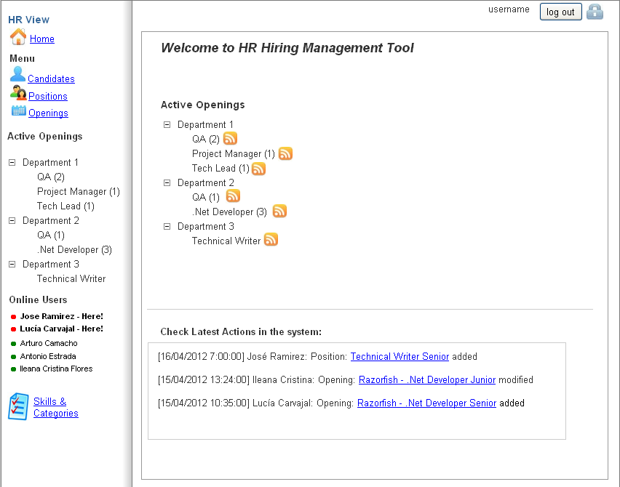

**Figura 4 – Vista de portal de un reclutador**

**Portal de inicio para un líder técnico**

En el caso de un líder técnico que ingresa al sistema el menú disponible es muy similar, sin embargo el portal será un poco personalizado y el árbol que muestra a la izquierda despliega únicamente las vacantes abiertas que pertenecen a su equipo de trabajo.

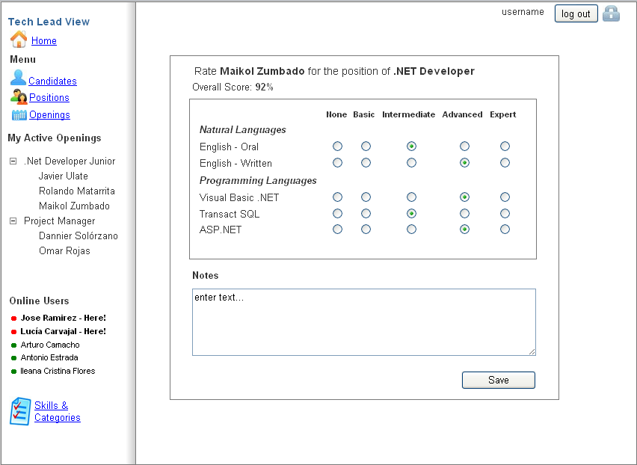

**Figura 5 – Vista de portal de un líder técnico**

**Agregar, ver o modificar datos de un candidato**

En esta pantalla se introducen los datos personales de un candidato, además facilita la posibilidad de adjuntar archivos al candidato tales como currículo, copia de títulos o cualquier documento relevante para el departamento de recursos humanos.

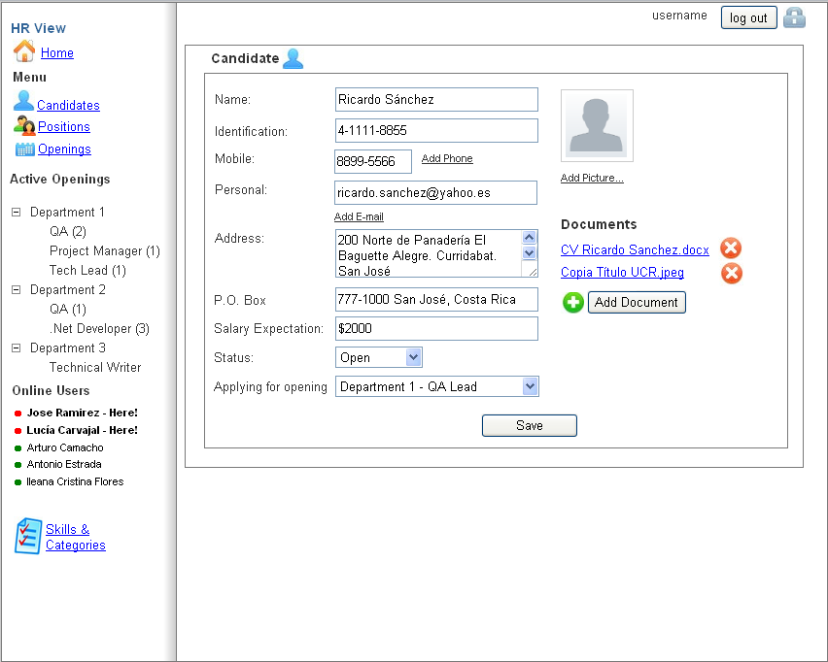

**Figura 6 – Vista de un candidato**

**Agregar, ver o modificar una posición de trabajo**

Como se menciono anteriormente una posición es un conjunto de destrezas que se deben tener en un grado de competencia específico. La pantalla de edición para una posición permite ingresar el nombre de la posición y el conjunto de habilidades o destrezas con las cuales debe cumplir un posible candidato.

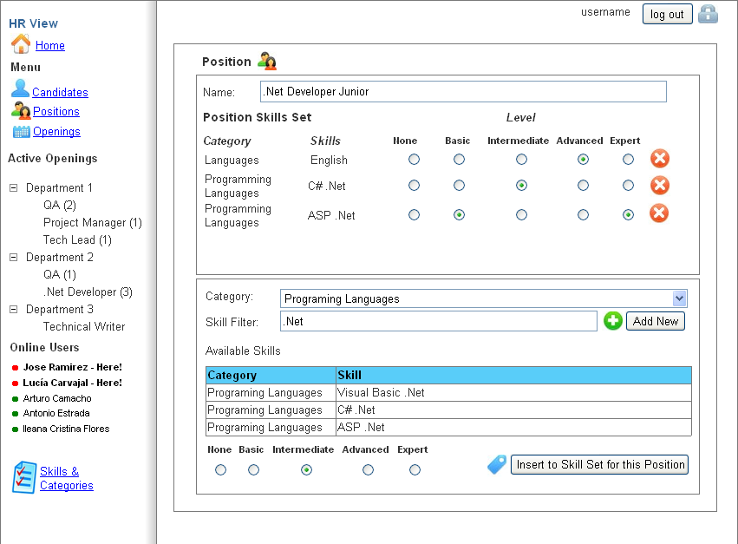

**Figura 7 – Vista de pantalla de edición de una posición**

En caso que la destreza deseada no se encuentre en la lista de destrezas disponibles, es posible agregar nuevas destrezas desde la pantalla de edición de una posición o bien desde el administrador de destrezas y categorías.

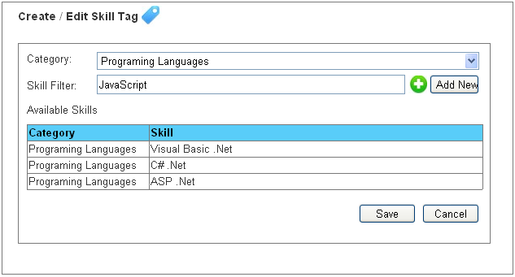

**Figura 8 – Pantalla de administración de destrezas**

**Agregar y editar vacantes en el sistema**

Quizá la pantalla más importante del sistema, permite agregar los datos propios de una vacante como departamento, posición, cantidad de plazas requeridas, fecha límite de contratación. Además, permite asignar candidatos a la posición y llevar el control independiente de cada uno, agregar comentarios en el historial de la vacante y tomar acciones con respecto a cada candidato.

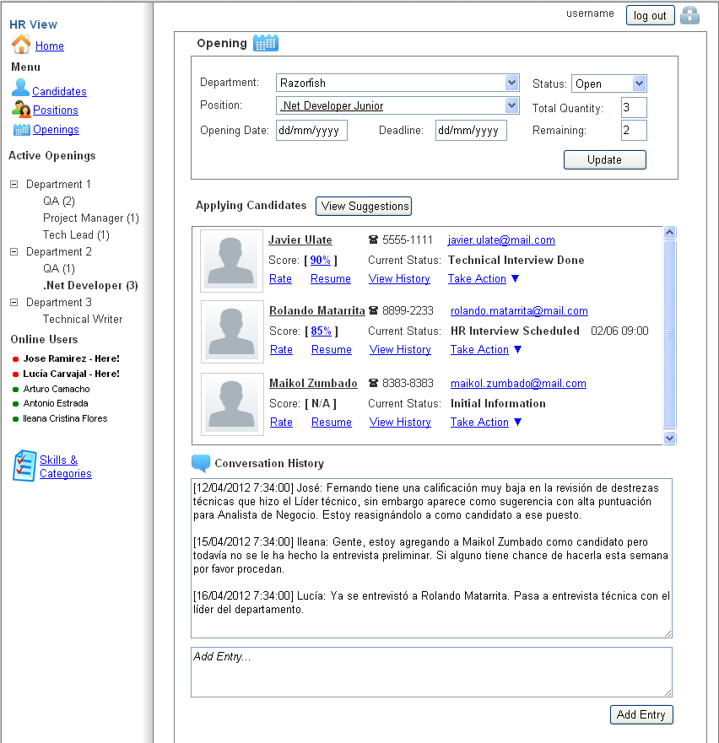

**Figura 9 – Pantalla de vista de vacantes abiertas**

Desde esta pantalla se permite navegar a diferentes puntos del sistema como: a la pantalla de evaluación de un candidato, detalle de puntuación e historial de un candidato. Las siguientes figuras muestran las pantallas mencionadas en el orden respectivo.

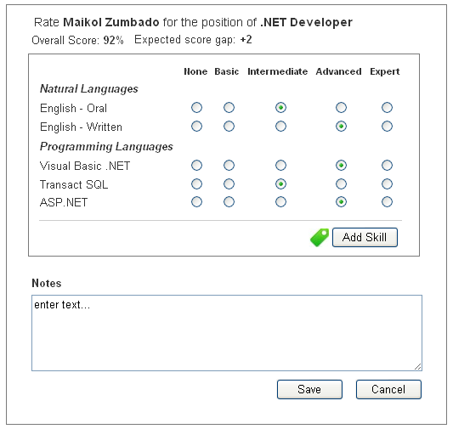

**Figura 10 – Pantalla de evaluación de candidato**

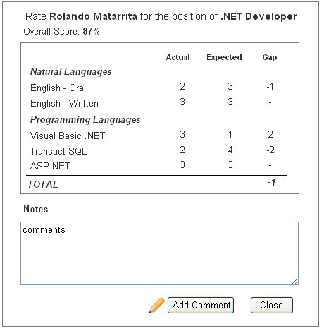

**Figura 11 – Pantalla de detalle de puntuación**

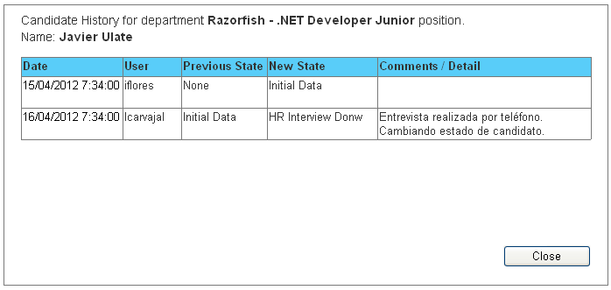

**Figura 12 – Pantalla de historial de un candidato**

# Bibliografía

Cohn, M. (2004). *User Stories Applied.* Addison Wesley.

Williams, L. A. (Agosto de 2000). *The Collaborative Software Process.* Recuperado el 24 de Marzo de 2011, de http://collaboration.csc.ncsu.edu/laurie/Papers/dissertation.pdf